Liber III vel Jugorum

0.
0. Взгляни на Ярмо на шее Волов! Не с его ли помощью должно быть вспахано Поле? Ярмо тяжело, но связывает вместе тех, что разделены - Слава Нуит и Хадиту, и Тому, кто дал нам Символ Розового Креста!
Слава Властелину Слова Абрахадабра, и Слава Тому, кто дал нам Символ Анкха и Символ Креста внутри Круга!
1. Есть три Зверя, с чьей помощью ты должен вспахивать Поле: Единорог, Лошадь и Вол. И ты должен запрячь их в тройную упряжку, управляемую Одним Возницей.
2. Ныне Звери эти несутся бешено по земле и не столь послушны Человеку.
3. Ничего здесь не будет сказано о Цербере, великом Звере Ада, который есть каждый из них и все они вместе - именно как предвещал Афанасий2. Ибо этот вопрос3 не вне Тифарет, но внутри Тифарет.
I.
0. Единорог это речь. Человек, владей своей Речью! Как иначе ты будешь повелевать Сыном и отвечать Магу на Правом Проходе к Короне?
1. Вот практики. Каждая может длиться неделю или больше.
(a). Избегай употреблять некоторые обычные слова, такие как "и" или "это" или "но"; перефразируй.
(b). Избегай употреблять некоторые буквы алфавита, такие как "т" или "с" или "м"; перефразируй.
(c). Избегай употреблять местоимения и прилагательные от первого лица; перефразируй.
С помощью своей изобретательности придумай другие.
2. При каждом случае, когда ты проявишь слабость4 и произнесёшь то, что поклялся избегать, полосни себя бритвой по запястью или предплечью, как если бы тебе пришлось побить непослушного пса. Не боится ли Единорог когтей и зубов Льва?
3. Итак, рука твоя служит тебе и для предупреждения, и для свидетельства. Ты должен записывать свой ежедневный прогресс в этих практиках до тех пор, пока не сделаешься совершенно бдительным в любое время в отношении малейшего слова, соскользнувшего с твоего языка.
Свяжи себя так, и ты станешь навсегда свободен.
II.
0. Лошадь это Действие. Человек, владей своим Действием. Как иначе ты будешь повелевать Отцом и отвечать Глупцу на Левом Проходе к Короне?
1. Вот практики. Каждая может длиться неделю или больше.
(a). Избегай поднимать левую руку выше пояса.
(b). Избегай скрещивать ноги.
С помощью своей изобретательности придумай другие.
2. При каждом случае, когда ты проявишь слабость и сделаешь то, что поклялся избегать, полосни себя бритвой по запястью или предплечью, как если бы тебе пришлось побить непослушного пса. Не боится ли Лошадь - зубов Верблюда?
3. Итак, рука твоя служит тебе и для предупреждения, и для свидетельства. Ты должен записывать свой ежедневный прогресс в этих практиках до тех пор, пока не сделаешься совершенно бдительным в любое время в отношении малейшего действия, соскользнувшего с кончиков твоих пальцев.
Свяжи себя так, и ты станешь навсегда свободен.
III.
0. Вол это Мысль. Человек, владей своей Мыслью! Как иначе ты будешь повелевать Святым Духом и отвечать Верховной Жрице на Среднем Проходе к Короне?
1. Вот практики. Каждая может длиться неделю или больше.
(a). Избегай думать об определённом предмете и всех вещах связанных с ним, и пусть этим предметом будет тот, что обычно занимает твои мысли, часто стимулируемый чувственным восприятием или разговорами других.
(b). Некоторым приёмом, вроде перемещения своего кольца с одного пальца на другой, создай в себе две личности так, чтобы мысли одной лежали в совершенно иной плоскости, чем мысли другой, жизненные необходимости будут их общим основанием5.
Своей Изобретательностью придумай другие.
2. При каждом случае, когда ты проявишь слабость и подумаешь о том, чего поклялся избегать, полосни себя бритвой по запястью или предплечью, как если бы тебе пришлось побить непослушного пса. Не боится ли Вол Вожжей Пахаря?
3. Итак, рука твоя служит тебе сразу и для предупреждения и для свидетельства. Ты должен записывать свой ежедневный прогресс в этих практиках до тех пор, пока не сделаешься совершенно бдительным в любое время в отношении малейшей мысли, возникшей в твоём мозгу.
Свяжи себя так, и ты станешь навсегда свободен
ARATRUM SECURUM
НАДЕЖНЫЙ ПЛУГ
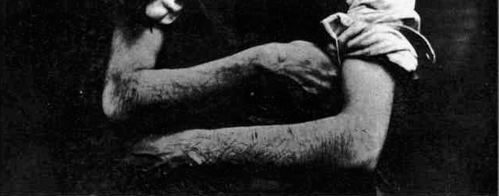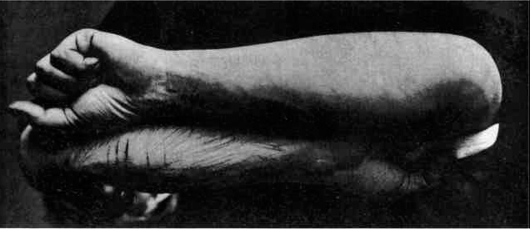

Брат... после одной недели избегания использования местоимения первого лица. Его преданность хороша, но его бдительность недостаточна. Недостаточно хороша для прохождения.

